**REKAPAN PERTEMUAN**

**PERKULIAHAN**



Kelas : 2083D

Mata Kuliah : Islam dan Peradaban Melayu

Dosen Pengampuh: Mutyati, M.Pd

**PROGRAM STUDI SISTEM INFORMASI**

**FAKULTAS SAINS DAN TEKNOLOGI**

**UNIVERSITAS ISLAM NEGERI RADEN FATAH**

Pertemuan ke 1

Kontrak kuliah dan penjelasan sylabus mata kuliah (29 agustus 2022)

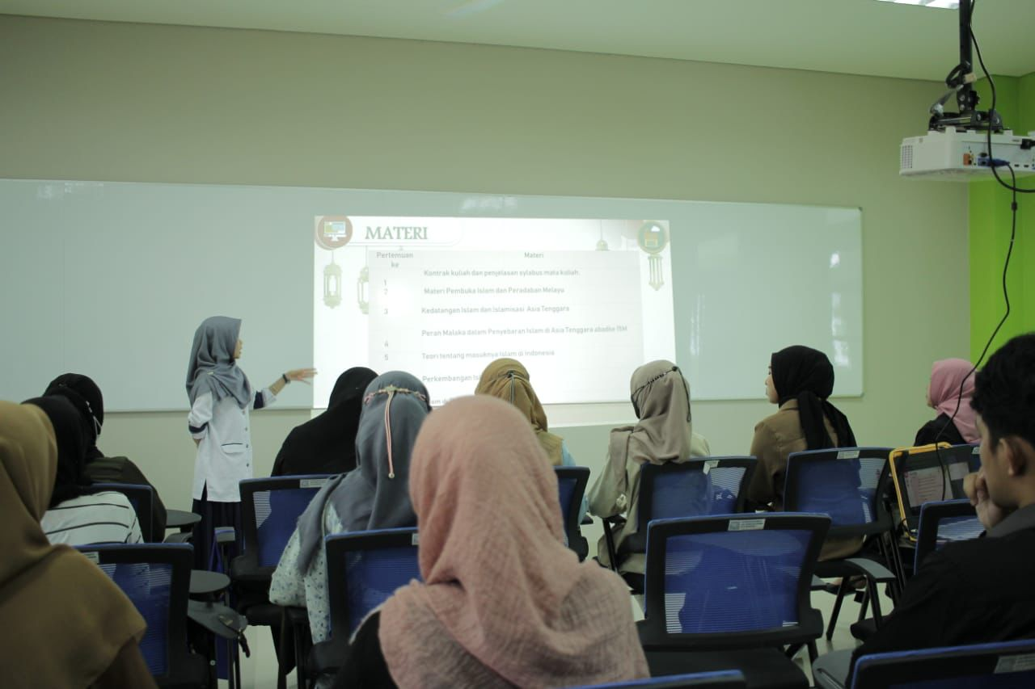

Pertemuan ke 2

Materi Pembuka Islam dan Peradaban Melayu (5 september 2022)

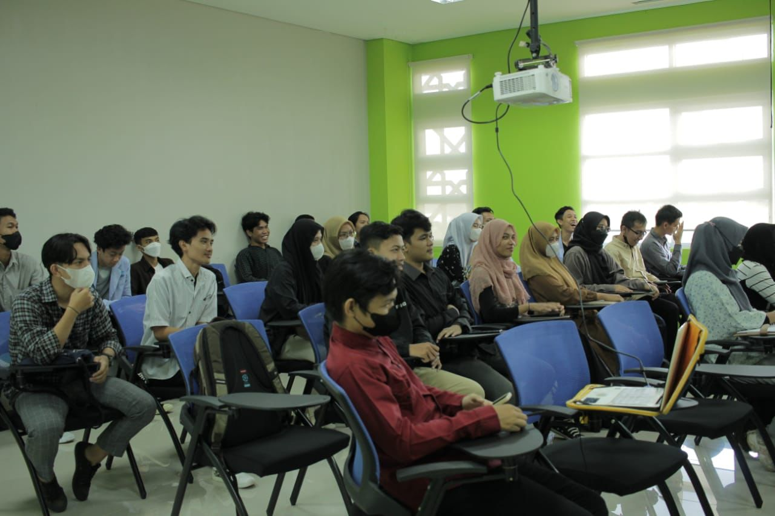

Pertemuan ke 3

Kedatangan Islam dan Islamisasi Asia Tenggara (12 september 2022)

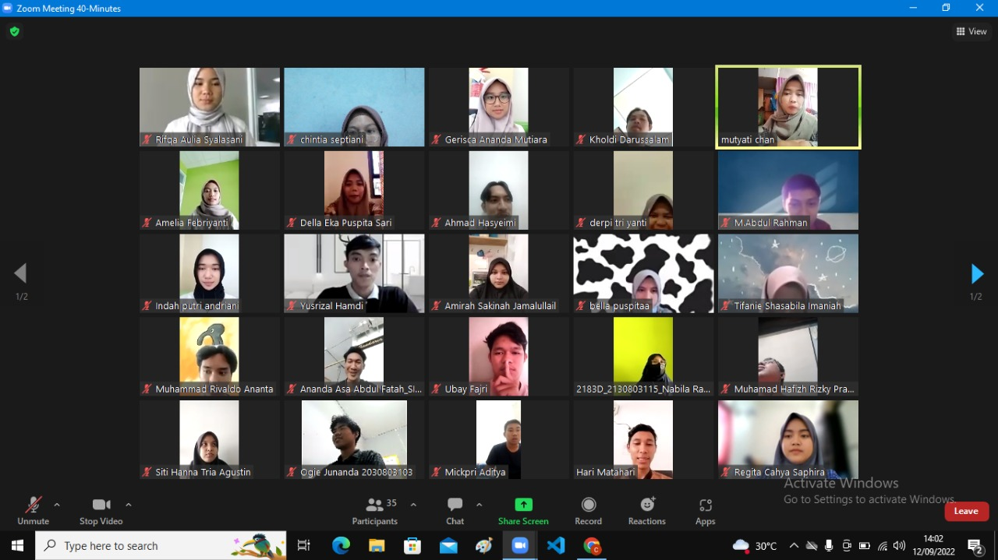

Pertemuan ke 4

Peran Malaka dalam Penyebaran Islam di Asia Tenggara abad ke 15M (19 september 2022)

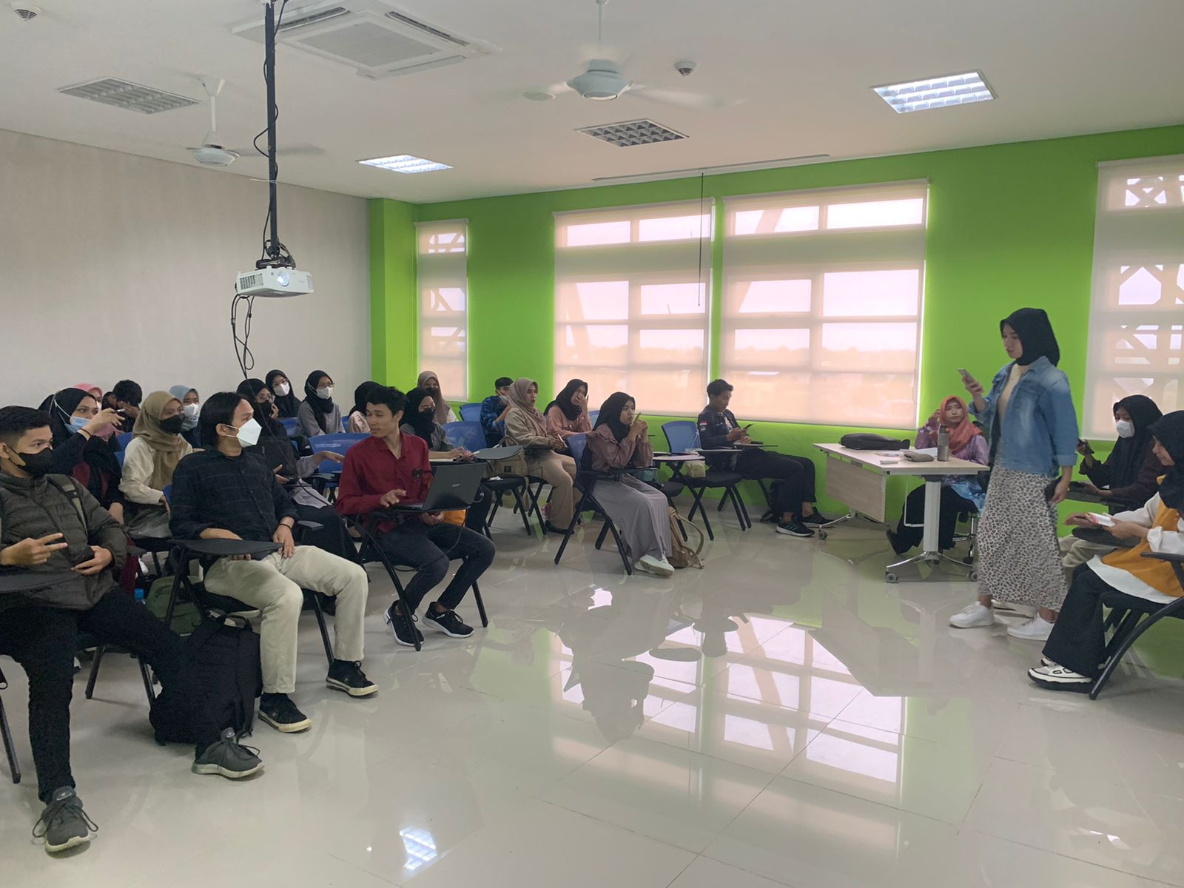

Pertemuan ke 5

Teori tentang masuknya Islam di Indonesia (26 september 2022)

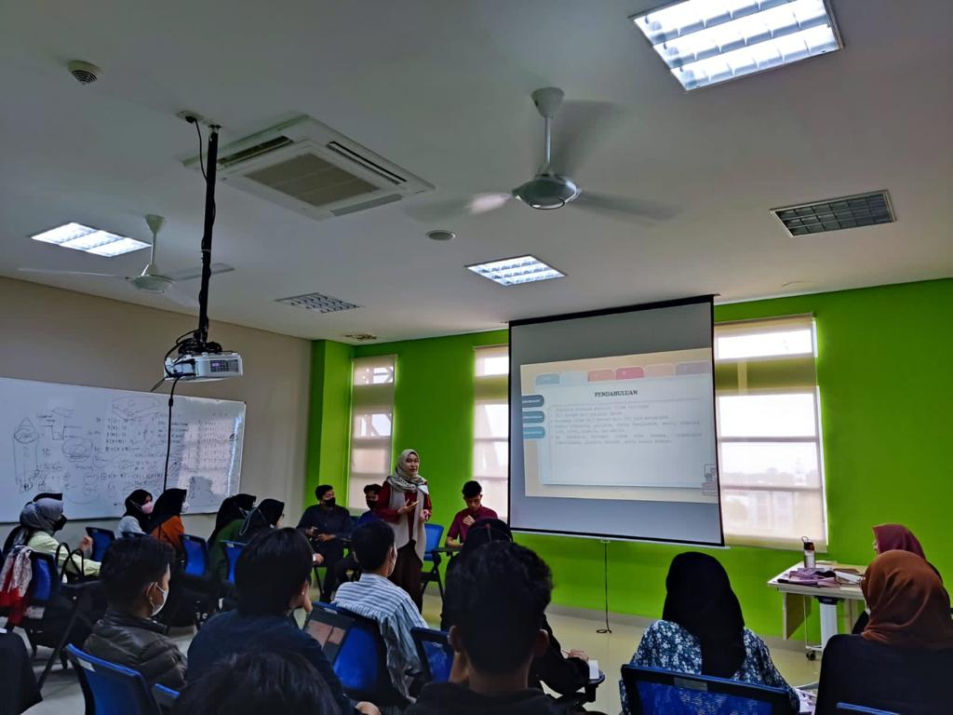

Pertemuan ke 6

Perkembangan Islam di nusantara (3 oktober 2022)

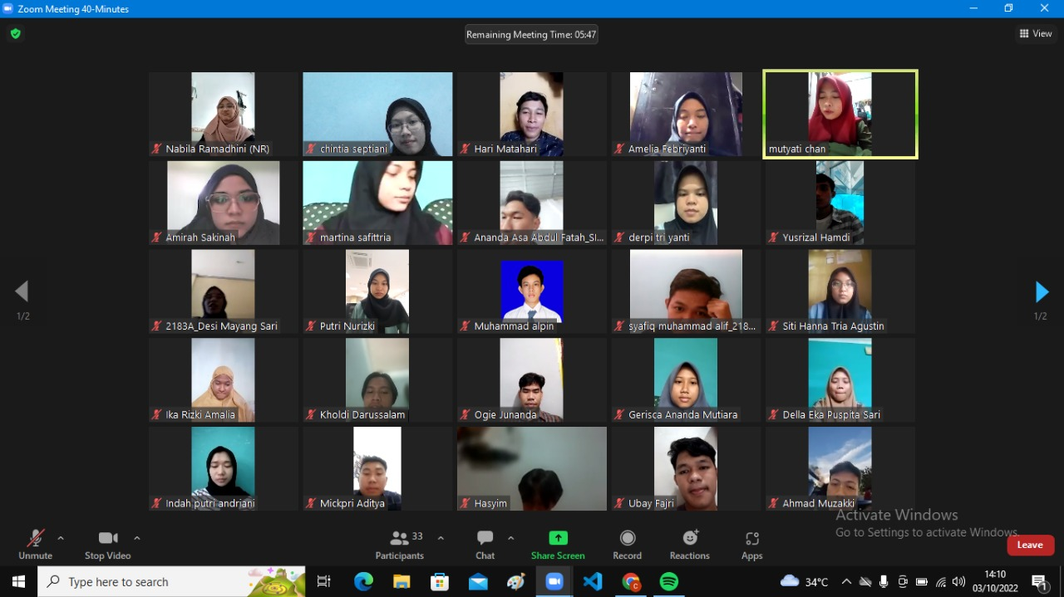

Pertemuan ke 7

Islam di Thailand (10 oktober 2022)

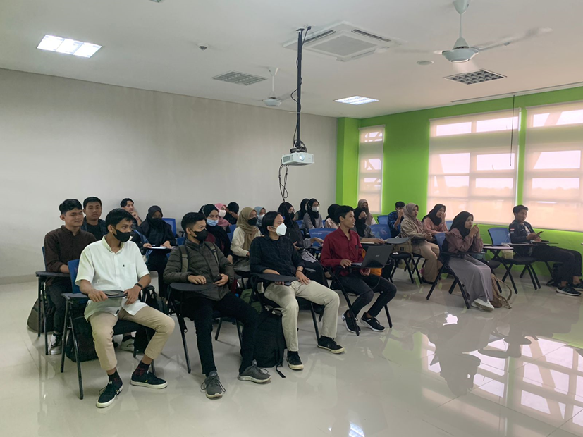

Pertemuan ke 8

Ujian Tengah Semester (17 oktober 2022)

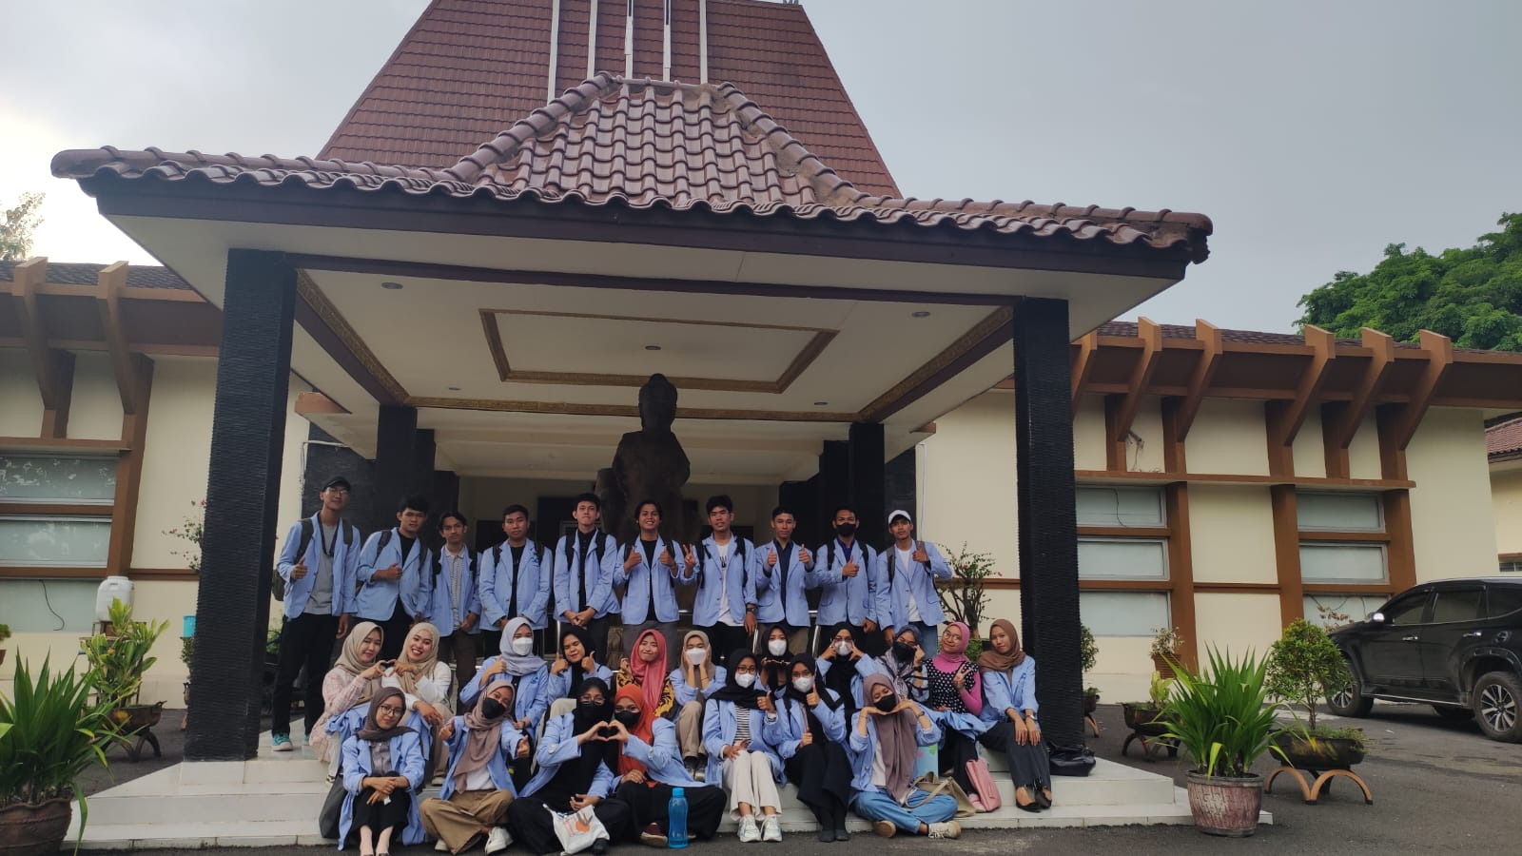

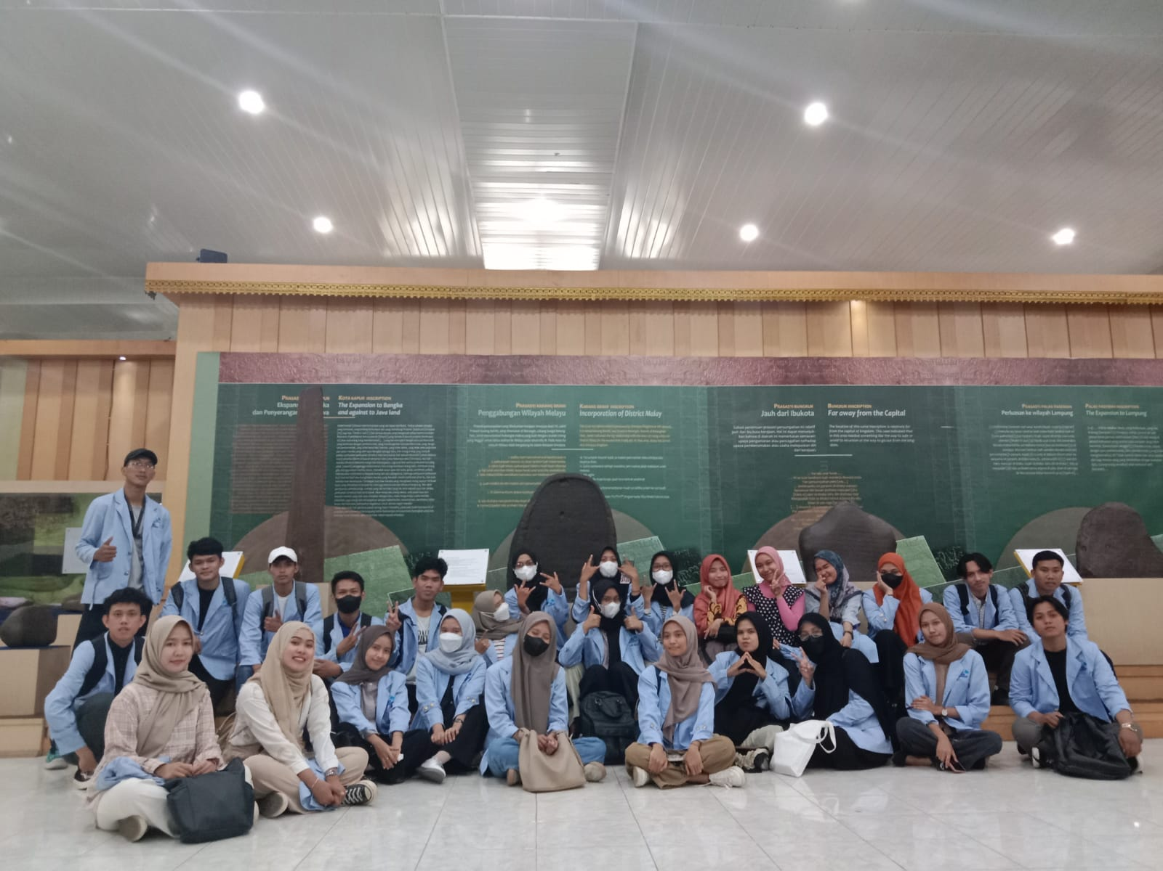

Pertemuan ke 9

Islam di Filiphina (24 oktober 2022)

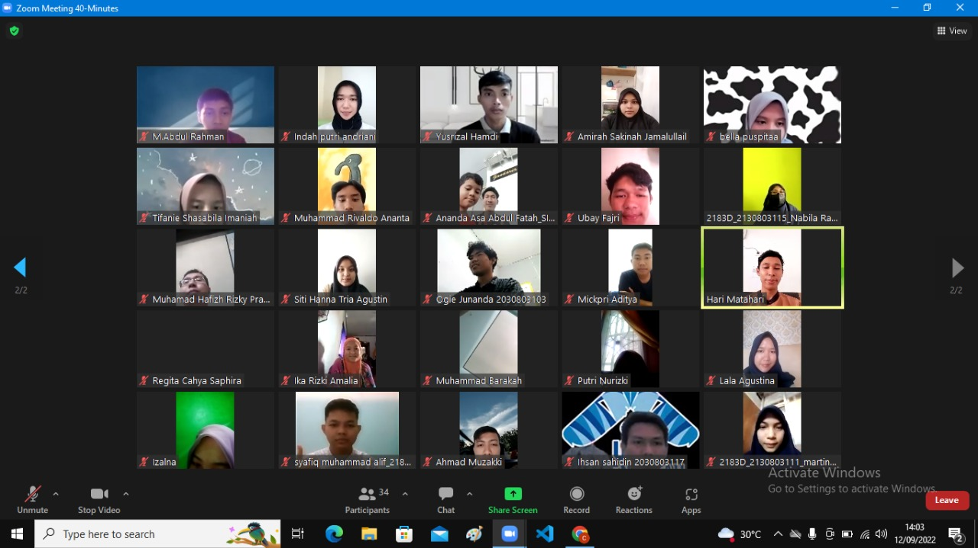

Pertemuan ke 10

Islam di Brunai (31 oktober 2022)

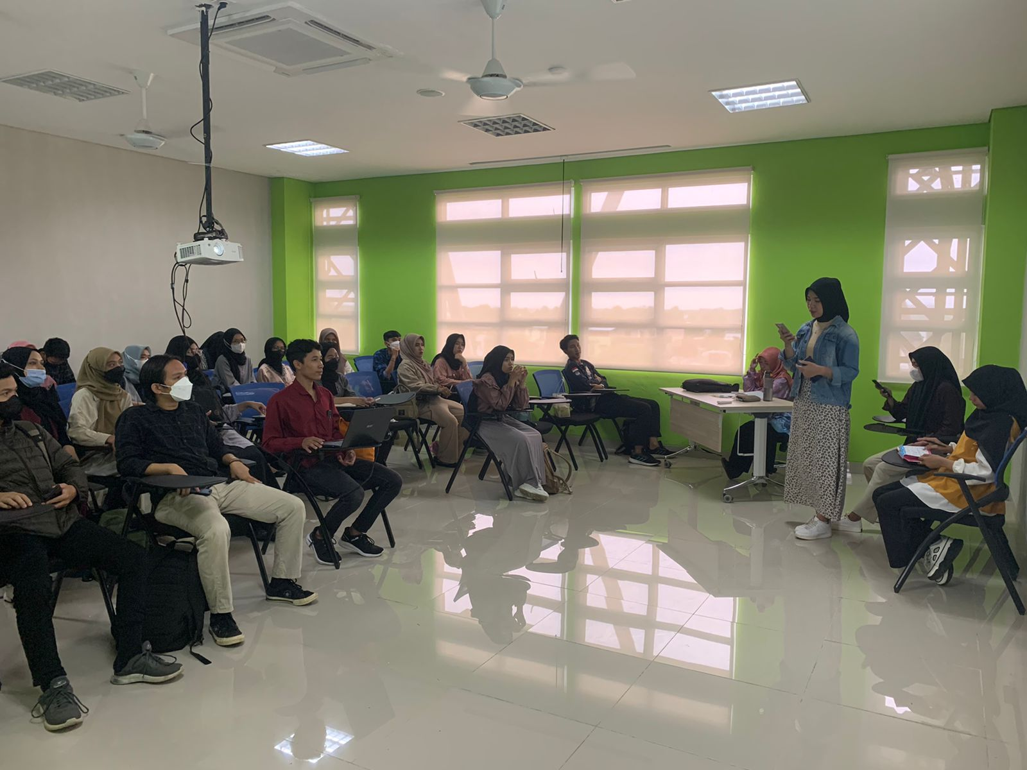

Pertemuan ke 11

Islam di kamboja (7 november 2022)

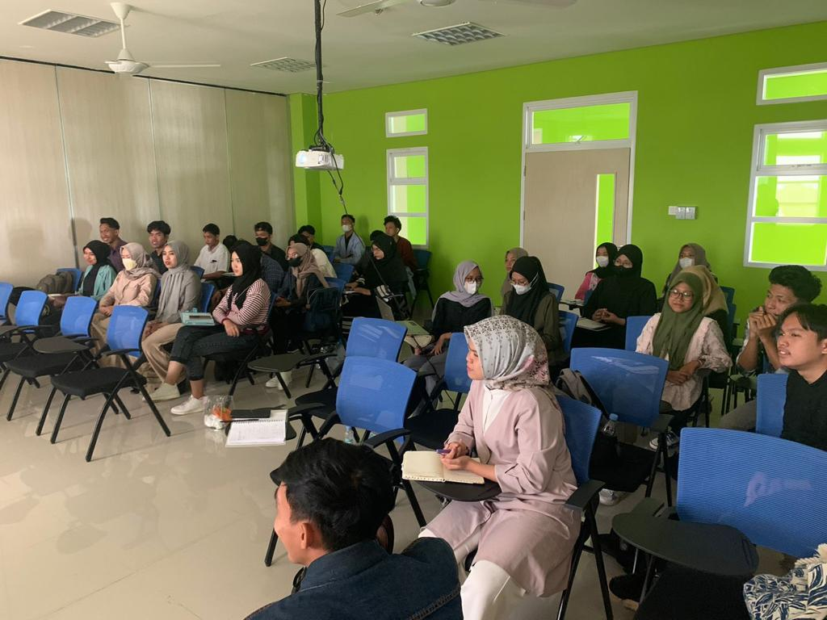

Pertemuan ke 12

Islam danNasionalisme (21 november 2022)

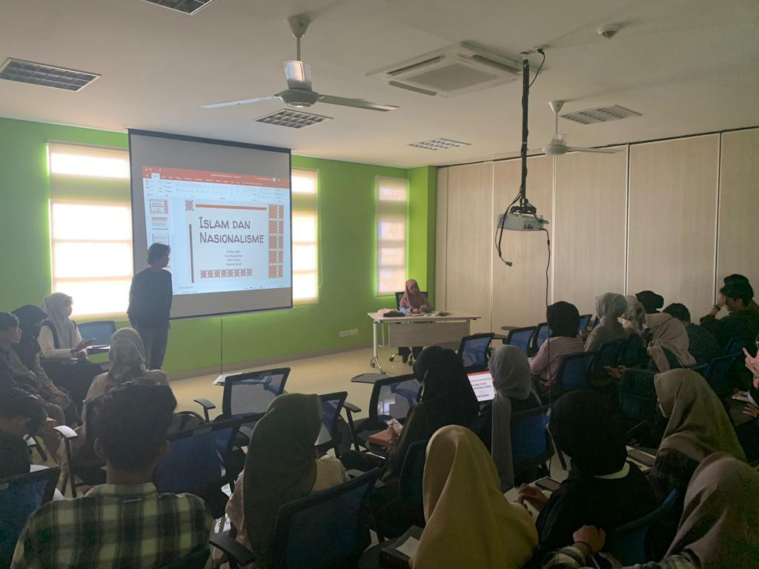

Pertemuan ke 13

Islam dan Budaya Islam (28 november 2022)

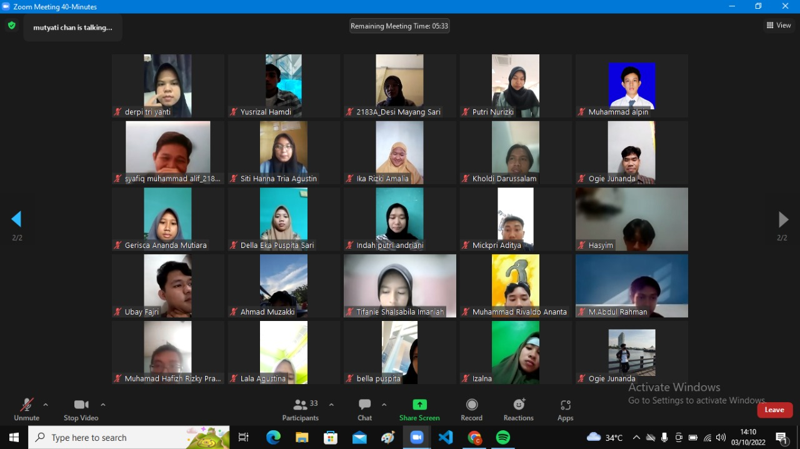

Pertemuan ke 14

Islam dan Budaya di Nusantara (5 desember 2022)

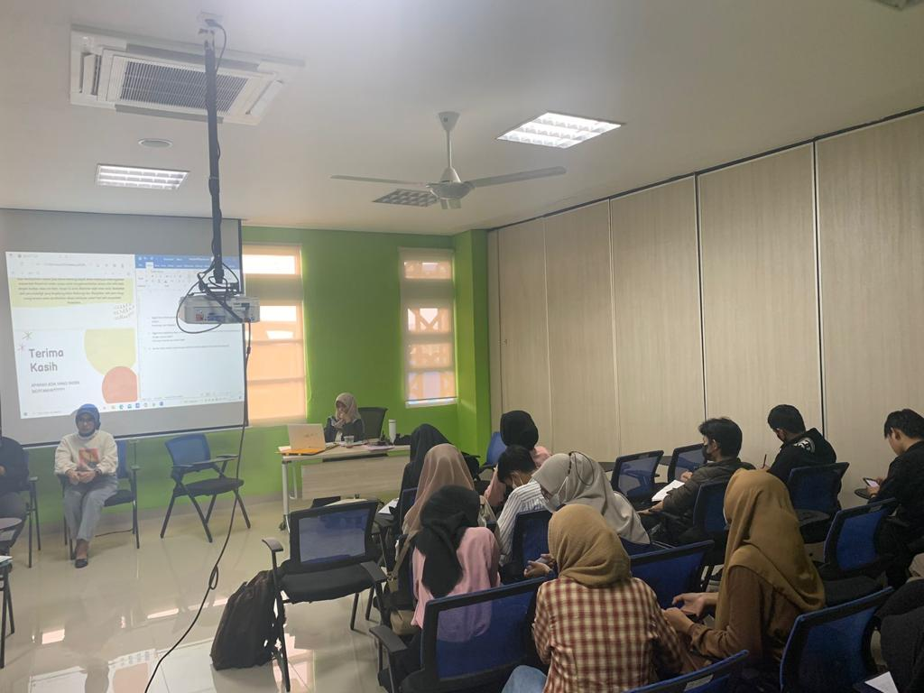

Pertemuan ke 15

Tanya jawab pengulangan materi (5 desember 2022)

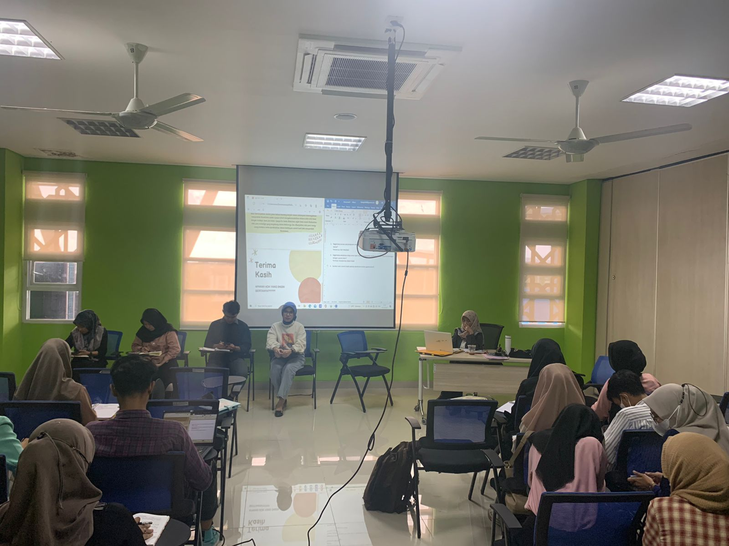

Pertemuan ke 16

Ujian Akhir Semester (12 desember 2022) 